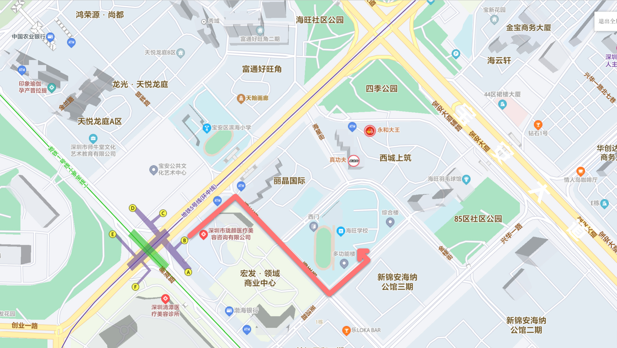
附件3：

宝安区海旺学校
注意：因学校停车位有限，不能安排考生停车，请考生合理安排出行方式，不便之处敬请谅解。
一、驾车
导航至：宝安区海旺学校-东南门
二、地铁
环中线（5号线）或罗宝线（1号线）宝安中心站B出口，再步行500米。

